摘 要
（宋体，小二号，加粗；居中,段前0.5行、段后1.5行间距）
进入新世纪以来,国内的高校在国家的政策倾斜支持下进入高速发展阶段,高校规模的扩大的目的就是扩大招生的规模,学生倒是多了,但是学校的食堂却没有跟上扩大的步伐,即供应学生饮食需求的规模越来越大,已有的食堂已处于满负荷运行的状态,随着高校的不断发展,学校的食堂最终将不能满足学生群体对饮食多样化的需求。
为了实现上述需要，本文利用软件工程的知识，从需求出发，对校园订餐系统进行分析，得到相应的需求，然后设计系统的组件以及组件的交互方式，最后利用Vue框架、element-ui框架以及SpringBoot2.x对系统的所有功能进行实现，具体来说：
校园订餐主要提供饮食信息、商铺信息和优惠信息的浏览和产品的订购、订单确认以及付款、产品配送等。学生可以通过订餐系统是吸纳店铺的浏览、饮食咨询浏览、网上预订和付款、送餐服务、消费折扣等。商家可以实现店铺展示，顾客需求信息收集，发放广告等；网站管理员可以对相关信息进行添加、删除、修改和打印等。
关键词： 校园订餐；vue；element-ui；springboot2.X；mysql
（宋体，小四，加粗） (宋体,小四。段前为1行间距，段后为0）
ABSTRACT
（Times New Roman, 小二，加粗。居中，单倍行距，段前0.5行、段后1.5行间距）
Since the beginning of the new century, domestic universities have entered a stage of rapid development under the support of national policies. The purpose of expanding the scale of colleges and universities is to expand the scale of enrollment. The number of students is much higher, but the canteens of the schools have not kept pace with the expansion. The scale of supply of students' dietary needs is getting bigger and bigger, and the existing canteens are in full operation. With the continuous development of colleges and universities, the canteens of the school will not be able to meet the needs of the students.
In order to achieve the above needs, this paper uses the knowledge of software engineering, from the requirements, analyzes the campus ordering system, obtains the corresponding requirements, and then designs the components of the system and the interaction of components, and finally uses the Vue framework, element-ui framework and SpringBoot2. .x implements all the functions of the system, specifically:
Campus ordering mainly provides browsing of food information, shop information and preferential information, product ordering, order confirmation, payment, product distribution, etc. Students can use the ordering system to absorb shop browsing, food consultation, online booking and payment, food delivery service, consumer discounts, etc. Merchants can implement store display, customer demand information collection, advertising, etc.; webmasters can add, delete, modify and print related information.（Times New Roman，小四（或12磅）；左对齐，22磅行距，首行缩进1字符，段前、段后均为0行间距）
KEYWORDS: ×××; ×××; ×××; ×××; ×××
（Times New Roman，小四，加粗） （Times New Roman，小四，左对齐，段前为1行间距，段后为0）

目 录
（宋体，小二号，加粗；居中，单倍行距，段前0.5行、段后1.5行间距）
1 绪论（引言） 1
1.1 ×××××× X
1.2 ×××××× X
1.2.1 ×××××× X
1.2.2 ×××××× X
1.3 ×××××× X
1.3.1 ×××××× X
1.3.2 ×××××× X
×××××× X
1.4 ×××××× X
2 ×××××× XX
2.1 ×××××× XX
2.2 ×××××× XX
2.2.1 ×××××× XX
2.2.2 ×××××× XX
2.3 ×××××× XX
2.3.1 ×××××× XX
2.3.2 ×××××× XX
2.3.3 ×××××× XX
2.4 ×××××× XX
……
参考文献 XX
致谢 XX
附录（必要时） XX

（宋体，小四，行距22磅。可在Words系统中自动生成；也可用其他方法生成）

插图清单
（宋体，小二，加粗；居中，单倍行距，段前0.5倍、段后1.5倍行距，如论文无图此页可删除）
图1.1 ××××××（图题） XX （相应页码）
图1.2 ×××××× XX
图1.3 ×××××× XX
┋
图2.1 ×××××× XX
图2.2 ×××××× XX
图2.3 ×××××× XX
┋
┋
（宋体，小四号；左对齐，固定行距22磅，段前、段后均为0行）
两端对齐
表格清单
（宋体，小二，加粗；居中，单倍行距，段前0.5倍、段后1.5倍行距，如论文无表格此页可删除）
表2.1 ××××××（标题） XX（对应页码）
表2.2 ×××××× XX
表2.3 ×××××× XX
表2.4 ×××××× XX
┋
表3.1 ×××××× XX
表3.2 ×××××× XX
表3.3 ×××××× XX
表3.4 ×××××× XX
┋
┋
（宋体，小四号；左对齐，固定行距22磅，段前、段后均为0行）

1 绪论
（黑体，三号，加粗居中，段前、段后各1行间距）
计算机网络是二十世纪60年代起源于美国,原本用于军事通讯,后逐渐进入民用,经过短短40年不断的发展和完善,现已广泛应用于各个领域,并正以高速向前迈进。20年前,在我国很少有人接触过网络。现在,计算机通信网络以及Internet已成为我们社会结构的一个基本组成部分。网络被应用于工商业的各个方面,包括电子银行、电子商务、现代化的企业管理、信息服务业等都以计算机网络系统为基础。从学校远程教育到政府日常办公乃至现在的电子社区,很多方面都离不开网络技术。可以不夸张地说,网络在当今世界无处不在。
《国务院关于高等教育改革与发展工作情况的报告》(下称“报告”)指出，截至2015年，全国共有2852所高等学校，高等教育在学总规模达3647万人，比2010年增长17.5%;毛入学率达到40%，比2010年增长13.5个百分点，超过中高收入国家平均水平。我国自新中国成立以来，总计招收本专科及研究生人数为19301.79万人，也就是1.93亿。自1977年宣布恢复高考，1978年正式执行以来，总计招收本专科及研究生人数为18941.65万人。而本专科及研究生的招收主要分为三个层面，分别是研究生、普通本专科招生数、成人本专科招生数、网络本专科生招生数。
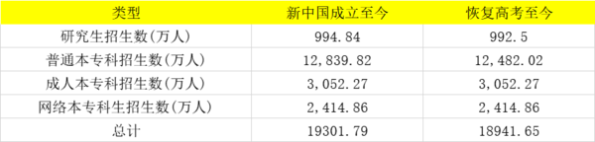
图1 我国高校人数展示

网上订餐 服务 的发展 非常迅猛,与订餐相关的应用主要有几种类型:一是点评网站,二是团购网站,三是具体某一餐饮企业的订餐系统,四是 目前最引人注 目的服务于 中小餐饮企业的订餐平台,类似于餐饮业的淘宝平台,出现了美 团外卖,饿了么等知名的站点。
随着我国高校的人数剧增，高效地吃饭饮食是一个亟待解决的重要问题。为此本文设计并实现了一个校园订餐系统，来进一步减轻高校内的就餐压力，实现高校的快速运行。
  - 研究背景与意义
自改革开放以来，我国经济、民生等各个方面迅猛发展，科学技术成为推动我国经济发展的
重要力量。随着时代的进步，一些新的技术逐渐得到大家的认可，并受到广泛的应用，大数据技术是一个成功的范例。互联网技术不断革新，计算机的硬件与软件不断地发展，国家、企业和个人的数据体量不断扩大，传统的方法无法对如此大量的数据进行存储，大数据技术可以帮助我们处理这些信息，甚至从这些信息中获取大量的知识。近年来，大数据技术得到了研究领域的广泛重视。随着一系列技术和方法的提出，大数据技术的精确度与可用性得到了人们的认可，并在工业界得到了认可。目前我们正在进入一个智能化时代（互联网+及工业4.0时代），大数据、云计算和人工智能已经成为这个时代进步的三驾马车(（图1-1所示）)，它们分别为智能化时代提供数据、算力和算法层面的支持，从而成为各行各业技术革新和社会发展的重要引擎。在智能化时代的背景下，云计算为大量的数据提供了大量的存储空间，使得海量、多维度的文学数据存储成为可能。研究者可以从大量存储的数据中识别、提取感兴趣的信息，为国家、企业和个人带来巨大的益处，具体来说：（1）大数据技术为校园订餐系统提供了大量的存储空间。

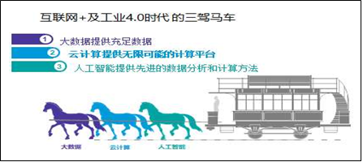
图 1-1 拉动智能时代的三驾马车
在科学技术应用的基础上，造就了建立在计算机、因特网基础上的电子商务如雨后春笋般的发展起来。与传统的商业运营模式相比之下，电子商务的诞生，开创了一种历史上从未出现过，是一种完全创新型的进行商业运营的模式。创造性地实现了以浏览器/服务器的方式应用，能够上网的消费者通过因特网来进行网上购物，与网络商户进行网上交易的同时，进行在线支付。 电子商场的出现，为电商和在线消费者提供了一个安全的支付平台，同时可以对在使用的平台进行管理，更大的好处是可以通过网络来将共享的资源进行分享。基于以上的优点，提供实体货品的企业和进行在线销售的电商都能够通过电子商场来实现开展商业活动过程中的低成本、高效率的目标。
电子商务进行网上的实践是从网上的销售开始的。其中，将传统的餐馆和网络进行结合的方式是一种具有电子商务应用网站特点的方式，即网上订餐。网上订餐的出现对我们所处的这个时代来说是具有划时代意义的事件，因为其不仅将传统的销售形式进行打破，而且将商家通过网络使得与客户直接就能建立沟通的关系，省去了中间的成本。 电商通过因特网将所具有的产品信息发布到网络，在线消费者通过浏览网络提供的产品信息，根据自身的需要，通过电商提供的网络平台进行在线购买所需的产品，在线消费者通过在线支付购买完后，等待收货，在收货后，对所购买的商品是否符合商家描述的相符进行评价，通过网络平台在线消费者与在线商家能够进行实时沟通，解决所遇到的问题。
校园订餐系统是针对校园的需求来设计的一种通过在线的形式将菜品卖出，商家在线下将客户订购的菜品完成，最后通过送餐的形式完成订单，在整个服务过程中，商家和在线消费者都能够实时跟踪订单完成情况。校园订餐系统是网上订餐系统的细分，随着电子商务不断地发展，市场差异化竞争将在未来的竞争中占主导地位。
1.2 国内外发展综述
从最新的统计数据来看，美国餐饮消费者对网上订购的形式通过互联网购买自己的食品和更感兴趣，特别是新一代的年轻消费者。数据可以说明一切，想在未来的竞争中立于不败之地的餐饮企业必然需要尽快通过互联网食品销售收入扩大的一个有效途径[1]。
目前在我国，网上订餐也属于新的商业形式的初始阶段，从几个看到这个是一个新兴的产业。
（1）在中国的网上订购的专业网站并不多，更大，更受欢迎的网站，致命的是还容易订餐网和中国快餐网[2]。
（2）尽管国内星级酒店开通网上订餐服务，但不是专业的，专业的或在线预订服务。
（3）国内一些中小型餐饮企业没有选择东北的企业，虽然有些餐厅是开通网络、接入互联网的，但从来没有考虑过从事网上订购的业务。
（4）我们在网上进行了网上订购服务，如果我们是以经营的角度来看的话，网上订购的企业在网上订购业务非常不火爆。
总之，网上订购的问题是根据互联网发展的程度，目前已有充足的证据证明我们通过互联网享受了便利的生活和好的工作效果，也能通过互联网和人们密切相关的食品问题解决，为家庭、企业及各种单位提供更完美的服务[3]。
  - Vue框架
过去的十年，我们的网页变得更加动态化和强大，是因为有JAVAScript[8-11]，我们已经
把多服务端代码放到浏览器中这样就产生了成千上万行的JavaScript代码，他们链接了各种各样的HTML和CSS文件，但缺乏正规的组织形式，这也是为什么越来越多的开发者使用JavaScript框架，例如：angular、REACT和VUE这样的框架。这里我们就说一下vue[12-18]，vue是一款有好的、多用途且高性能的JavaScript框架，它能够帮助你创建可维护性和课测试性更强的代码库，vue是渐进式的JavaScript框架，也就是说如果你已经有一个现成的服务端应用你可以将vue作为该应用的一部分嵌入其中，带来更加丰富的交互体验或者如果你希望将更多的业务逻辑放到前端来实现那么vue的核心库机器生态系统也可以满足你的各式需求。与其他框架相同，vue允许你讲一个网页分割成可复用的组件，每个组件都包含属于自己的HTML、CSS、JavaScript以用来渲染网页中相应的地方。Vue.js（读音 /vjuː/, 类似于 view） 是一套构建用户界面的 渐进式框架。与其他重量级框架不同的是，Vue 采用自底向上增量开发的设计。Vue 的核心库只关注视图层，并且非常容易学习，非常容易与其它库或已有项目整合。另一方面，Vue 完全有能力驱动采用单文件组件和 Vue 生态系统支持的库开发的复杂单页应用。其实说白了Vue.js就是一个用于搭建类似于网页版知乎这种表单项繁多，且内容需要根据用户的操作进行修改的网页版应用。Vue.js 的目标是通过尽可能简单的 API 实现响应的数据绑定和组合的视图组件。Vue.js 自身不是一个全能框架——它只聚焦于视图层。因此它非常容易学习，非常容易与其它库或已有项目整合。另一方面，在与相关工具和支持库一起使用时，Vue.js 也能完美地驱动复杂的单页应用。
与angularjs的区别相同点：都支持指令：内置指令和自定义指令。都支持过滤器：内置过
滤器和自定义过滤器。都支持双向数据绑定。都不支持低端浏览器。不同点：(1).AngularJS的学习成本高，比如增加了Dependency Injection特性，而Vue.js本身提供的API都比较简单、直观。(2).在性能上，AngularJS依赖对数据做脏检查，所以Watcher越多越慢。Vue.js使用基于依赖追踪的观察并且使用异步队列更新。所有的数据都是独立触发的。
与React的区别相同点：react采用特殊的JSX语法，Vue.js在组件开发中也推崇编写.vue特殊文件格式，对文件内容都有一些约定，两者都需要编译后使用。中心思想相同：一切都是组件，组件实例之间可以嵌套。都提供合理的钩子函数，可以让开发者定制化地去处理需求。都不内置列数AJAX，Route等功能到核心包，而是以插件的方式加载。在组件开发中都支持mixins的特性。
不同点：React依赖Virtual DOM,而Vue.js使用的是DOM模板。React采用的Virtual DOM会对渲染出来的结果做检查。
  - SpringBoot框架
Spring是一个开源框架，Spring[19-25]是于2003 年兴起的一个轻量级的Java 开发框架，由
Rod Johnson 在其著作《Expert One-On-One J2EE Development and Design》。Spring是为了解决企业级应用开发的复杂性而创建的，使用Spring可以让简单的JavaBean实现之前只有EJB才能完成的事情。但是Spring不仅仅局限于服务器端开发，任何Java应用都能在简单性、可测试性和松耦合性等方面从Spring中获益。为了降低Java开发的复杂性，Spring采用了以下4种关键策略：
（1）基于POJO的轻量级和最小侵入性编程；（2）通过依赖注入（DI）和面向接口实现松耦合；
（3）基于切面（AOP）和惯例进行声明式编程；（4）通过切面和模版减少样式代码。
Spring Boot 是所有基于 Spring 开发的项目的起点。Spring Boot 的设计是为了让你尽可能快的跑起来 Spring 应用程序并且尽可能减少你的配置文件。简单来说就是SpringBoot其实不是什么新的框架，它默认配置了很多框架的使用方式，就像maven整合了所有的jar包，spring boot整合了所有的框架。SpringBoot四个主要特性：（1）SpringBoot Starter：他将常用的依赖分组进行了整合，将其合并到一个依赖中，这样就可以一次性添加到项目的Maven或Gradle构建中；（2）自动配置：SpringBoot的自动配置特性利用了Spring4对条件化配置的支持，合理地推测应用所需的bean并自动化配置他们；（3）命令行接口：（Command-line-interface, CLI）：SpringBoot的CLI发挥了Groovy编程语言的优势，并结合自动配置进一步简化Spring应用的开发；（4）Actuatir：它为SpringBoot应用的所有特性构建一个小型的应用程序。但首先，我们快速了解每项特性，更好的体验他们如何简化Spring编程模型。SpringBoot具有如下核心功能：（1）独立运行Spring项目Spring boot 可以以jar包形式独立运行，运行一个Spring Boot项目只需要通过java -jar xx.jar来运行。（2）内嵌servlet容器Spring Boot可以选择内嵌Tomcat、jetty或者Undertow,这样我们无须以war包形式部署项目。（3）提供starter简化Maven配置spring提供了一系列的start pom来简化Maven的依赖加载，例如，当你使用了spring-boot-starter-web，会自动加入如图5-1所示的依赖包。（4）自动装配Spring 。SpringBoot会根据在类路径中的jar包，类、为jar包里面的类自动配置Bean，这样会极大地减少我们要使用的配置。当然，SpringBoot只考虑大多数的开发场景，并不是所有的场景，若在实际开发中我们需要配置Bean，而SpringBoot灭有提供支持，则可以自定义自动配置。（5）准生产的应用监控SpringBoot提供基于http ssh telnet对运行时的项目进行监控。（6）无代码生产和xml配置。SpringBoot不是借助与代码生成来实现的，而是通过条件注解来实现的，这是Spring4.x提供的新特性。
2 需求分析
本章主要介绍系统实现的具体功能。
2.1 需求分析
需求分析也称为软件需求分析、系统需求分析或需求分析工程等，是开发人员经过深入细致的调研和分析，准确理解用户和项目的功能、性能、可靠性等具体要求，将用户非形式的需求表述转化为完整的需求定义，从而确定系统必须做什么的过程。需求分析是软件计划阶段的重要活动，也是软件生存周期中的一个重要环节，该阶段是分析系统在功能上需要“实现什么”，而不是考虑如何去“实现”。需求分析的目标是把用户对待开发软件提出的“要求”或“需要”进行分析与整理，确认后形成描述完整、清晰与规范的文档，确定软件需要实现哪些功能，完成哪些工作。此外，软件的一些非功能性需求(如软件性能、可靠性、响应时间、可扩展性等)，软件设计的约束条件，运行时与其他软件的关系等也是软件需求分析的目标。
需求分析的内容是针对待开发软件提供完整、清晰、具体的要求，确定软件必须实现哪些任务。具体分为功能性需求、非功能性需求与设计约束三个方面，具体来说：
（1）功能性需求。功能性需求即软件必须完成哪些事，必须实现哪些功能，以及为了向其用户提供有用的功能所需执行的动作。功能性需求是软件需求的主体。开发人员需要亲自与用户进行交流，核实用户需求，从软件帮助用户完成事务的角度上充分描述外部行为，形成软件需求规格说明书。
（2）非功能性需求。作为对功能性需求的补充，软件需求分析的内容中还应该包括一些非功能需求。主要包括软件使用时对性能方面的要求、运行环境要求。软件设计必须遵循的相关标准、规范、用户界面设计的具体细节、未来可能的扩充方案等。
（3）设计约束。一般也称做设计限制条件，通常是对一些设计或实现方案的约束说明。例如，要求待开发软件必须使用Oracle数据库系统完成数据管理功能，运行时必须基于Linux环境等。
接下来本文从以上三个方面对校园订餐系统进行详细地描述。
2.2 功能需求
通过大量调研工作，我们发现高校同学们不论是在食堂吃饭，还是出去校外吃饭的时候，通常在饭店高峰的时候都会遇到吃饭排队或者是拿着食物却没有可以坐着吃的地方的情况，此时如何能够实现既不用忍饥挨饿又能有好的环境享受美味佳肴就是一种迫切需求。目前计算机的普及程度已经到了大学生若是在校园里没有一台计算机将无法进行学业的程度，计算机不仅是同学们在网络冲浪了解世界的工具，更是完成大学学业所不能缺少的工具。在大学生活中，重要的不仅仅是完成学业，与其同样重要的每天的一日三餐如何解决，如果校园订餐系统实现了，同学们是不可能会放过通过计算机和网络来订购满意的食品，并能够随心所欲的选择自己想要的环境来享受美食。特别是天气不好的时候，同学们不愿意出门解决就餐问题，同时又不愿意吃那些速食垃圾食品的情况下，如果能够利用计算机和网络足不出户就解决就餐问题，同时能够享受自己满意的食物就显得尤为重要[4-7]。 因此，开发出一套能够满足高校大学生足不出户就能解决就餐问
题，同时又能得到自己选择的美食的校园订餐系统成为一种客观现实。
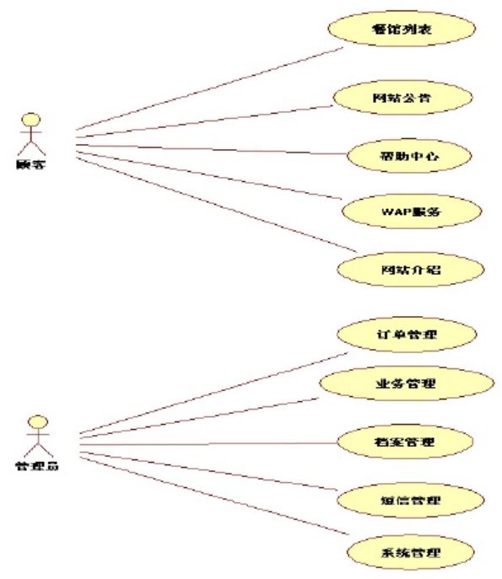
图2.1 用例图

2.3 非功能性需求
由于高校选择订餐系统的人数众多且往往具有同时性，即大多数用户在相似的时间段内点餐，需要系统具有较高的吞吐量，即可以同时处理大量的订单。另一方面操作简单、界面友好: 完全控件式的页面布局，使得菜品，资讯，座位等信息的录入工作更简便，许多选项包括餐厅信息，桌位，包房信息等只需要点击鼠标就可以完成；另外，跟踪出现的提示信息也让用户随时清楚自己的操作情况。对常见的类似网站的管理的各个方面：基本信息录入、浏览、删除、修改、搜索等方面都大体实现，顾客对菜品的预定及支付方式；即时可见:对客户预定餐饮信息的处理（包括录入、删除）将立即在主页的对应栏目显示出来，达到“即时发布、即时见效”的功能；
2.4 设计约束
本系统利用vue框架和springboot框架编写前端和后台。这两个框架具有一次编译导出运行的特点，因此本文实现的系统对平台以及系统无要求，即linux、windos系统都可以正常运行。
3 订餐系统的设计与实现

3.1 系统架构
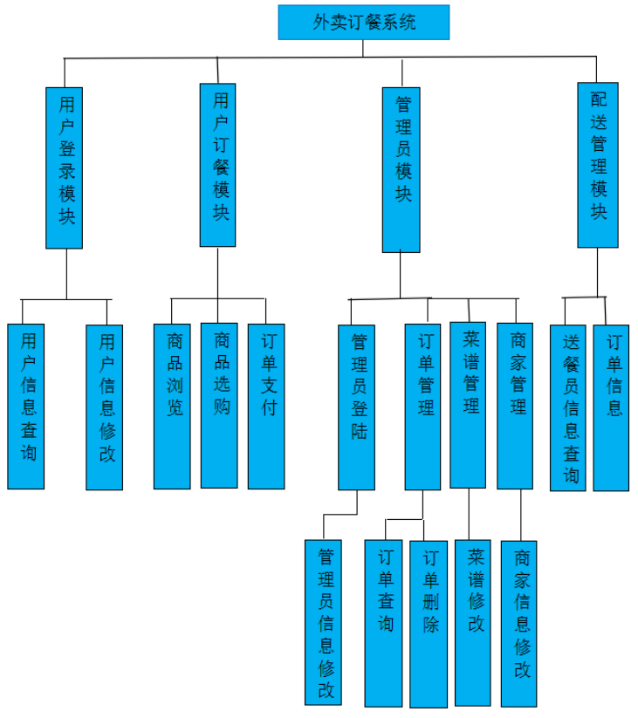
图3.1 系统架构图

用户模块的功能包括个人信息管理，餐品选购，餐品评价三大功能。其中，在个人信息管理中可以对个人信息进行修改、还可以查阅以往订过的餐品信息；在选购餐品中可以通过购物车直接购买的形式、也可已选择货到付款的形式完成交易；餐品评价中顾客可以这对这次服务质量，留下自己相对餐厅说的话，完成用户与餐厅之间的交互。理员模块的功能包括菜品管理，订单管理，用户信息管理三大功能。其中，在个菜品管理中可以对菜品信息进行添加、修改和查询操作；在订单管理中可以通过未确认、已确认、已下单三种形式进行管理、也可查看所有订单信息；会员信息管理中，可以添加用户信息和修改用户信息，进而方便顾客网上订购美食，并享有优惠，这一做法人性化的完成网站的推广，避免了顾客的抵触情绪。
3.2 具体实现
接下来详细地介绍具体的实现部分。
3.2.1 登录界面
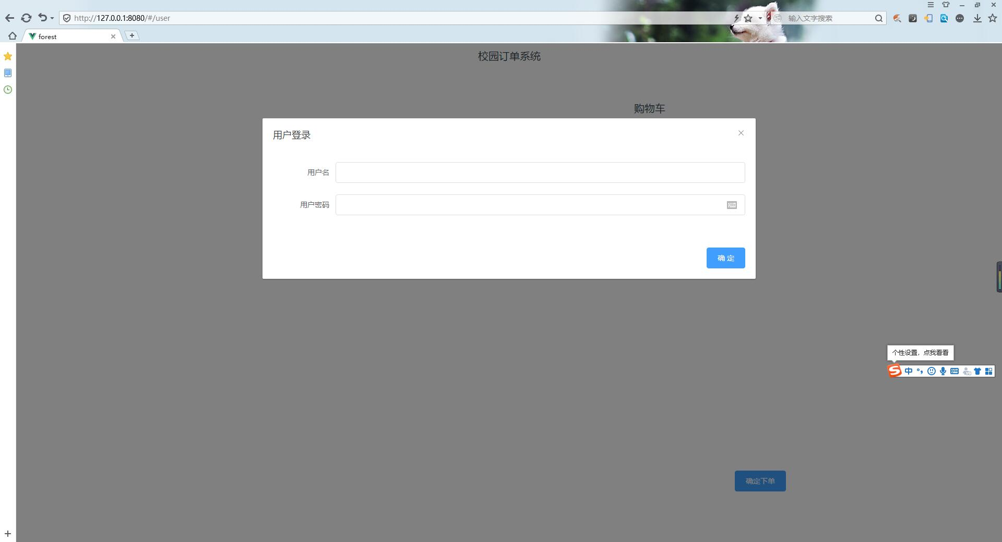
图3.2 用户登录界面

用户可以通过该界面登录校园订餐系统，该界面的关键代码如下：
<template><div class='index'><p class="title">系统-登录</p>
<div class="login"><el-inputplaceholder="请输入账号"v-model="username"clearable>
</el-input>
<el-inputplaceholder="请输入密码"v-model="password"clearable>
</el-input>
</div><div class="sublit"><el-button type="primary">登录</el-button></div>
</div></template>
<script>export default {data() {return {username: "",password: ""};},mounted() {},
methods: {},components: {}};
</script>
<style lang='scss' scoped>
.login {position: relative;width: 100%;padding: 0 10px;box-sizing: border-box;
top: 30px;.el-input {margin-bottom: 20px;width: 100%;flex: 1;}}
.sublit {width: 100%;height: 45px;position: relative;top: 20px;display: flex;
justify-content: center;.el-button {position: relative;margin: 0 auto;text-align: center;
top: 20px;}}
.title {position: relative;width: 100%;font-size: 20px;line-height: 40px;height: 40px;
text-align: center;margin-top: 20px;}</style>
3.2.2 主界面
用户可以在该界面浏览各个商家的商品，并将自己喜欢的商品添加到购物车中，并付款，具体界面展示在图3.3中。
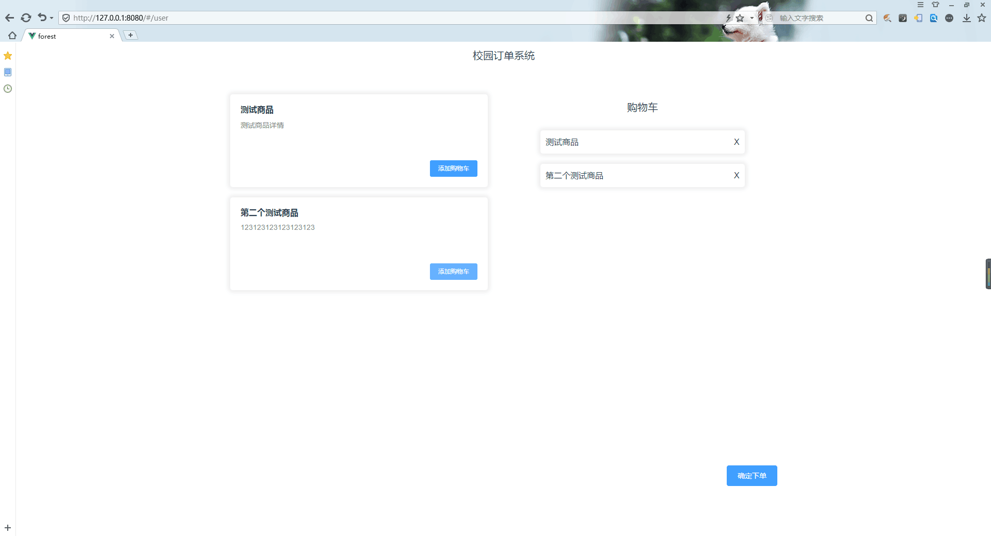
图3.3 校园订餐系统的主界面

关键代码展示在如下：
<template><div class='base'><el-table:data="dataList"style="width: 100%">
<el-table-columnv-for="(item,index) in objList":key="index":label="item.val">
<div slot-scope="scope">{{scope.row[item.key]}}</div></el-table-column>
<el-table-column label="操作"><template slot-scope="scope"><el-button
size="mini"type="danger"@click="handleDelete(scope.row)">删除</el-button>
<el-buttonsize="mini"type="danger"@click="handleUpdate(scope.row)"
>修改</el-button></template></el-table-column></el-table><el-button
class="add-button"type="primary"@click="handleAdd()">添加</el-button>
<el-dialog:title="formTitle":visible.sync="dialogFormVisible">
<el-form :model="formData"><el-form-itemv-for="(item,index) in objList":key="index"
:label="item.val"label-width="140px"><el-inputv-model="formData[item.key]"
auto-complete="off":placeholder="formData[item.key]"></el-input>
</el-form-item></el-form><div slot="footer"class="dialog-footer">
<el-button @click="dialogFormVisible = false">取 消</el-button>
<el-button type="primary" @click="formDataSubmit">确 定</el-button></div>
</el-dialog></div></template>
<script>import querystring from "querystring";export default {
data() { return {dialogFormVisible: false, dialogFormState: 0, // 0 添加 1删除
formTitle: "操作",objList: [],dataObj: {orderid: "订单id",good: "商品",
fenlei: "订单分类",dabao: "打包",time: "预定时间",formData: {}, dataList: [],
url: "orders"};},mounted() { this.start();},methods: { start() {
let data = this.dataObj;this.formData = this.dataObj;Object.keys(data).forEach(key => {
this.objList.push({key: key,val: data[key]});this.formData[key] = ""; this.getDataList();},
getDataList() {this.dialogFormVisible = false;this.$http({ url: `/${this.url}/list`, method: "POST"
}).then(res => {this.dataList = res.data.data.list; }); },updateCont() {
console.log("update"); this.$http({ url: `/${this.url}/update`, method: "POST",
data: querystring.stringify({...this.formData, id: this.formData.id }) }).then(res => {
this.$message({ message: "修改成功", type: "success" });
this.getDataList(); }); },
handleAdd() {
this.dialogFormState = 0;
this.dialogFormVisible = true;
let formData = this.formData;
Object.keys(formData).forEach(key => {
formData[key] = "";
});
},
handleUpdate(row) {
this.dialogFormState = 1;
this.dialogFormVisible = true;
let formData = this.formData;
Object.keys(formData).forEach(key => {
formData[key] = row[key];
});
this.formData.id = row.id;
},
handleDelete(row) {
console.log("submit");
this.$http({
url: `/${this.url}/delete`,
method: "POST",
data: querystring.stringify({
id: row.id
})
}).then(res => {
this.$message({
message: "删除成功",
type: "success"
});
this.getDataList();
});
},
formDataSubmit() {
if (this.dialogFormState == 0) {
this.addCont();
return;
}
if (this.dialogFormState == 1) {
this.updateCont();
return;
}
},
addCont() {
console.log("submit");
this.$http({
url: `/${this.url}/add`,
method: "POST",
data: querystring.stringify(this.formData)
}).then(res => {
this.$message({
message: "添加成功",
type: "success"
});
this.getDataList();
});
this.dialogFormVisible = false;
}
},
components: {}
};
</script>
<style lang='scss' scoped>
.add-button {
position: relative;
top: 30px;
}
</style>
3.3.3 下单界面

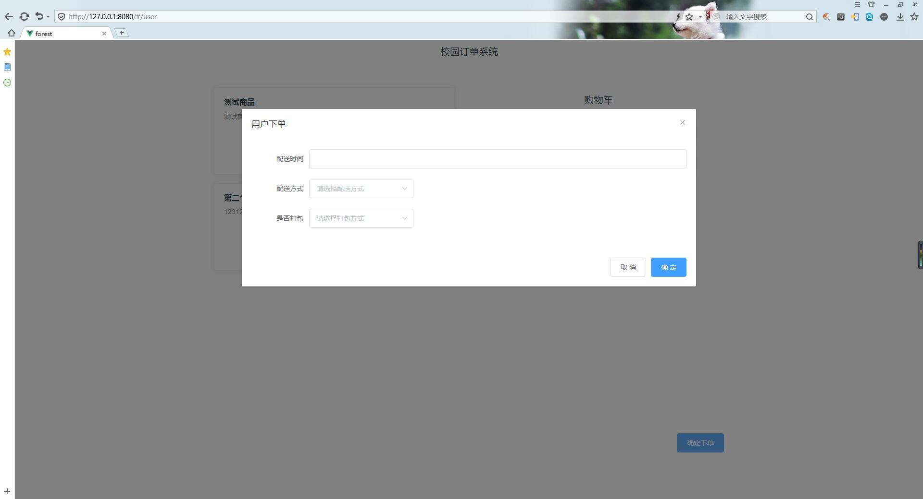
3.4 用户下单系统

<template><div class='base'><el-table:data="dataList"style="width: 100%">
<el-table-columnv-for="(item,index) in objList":key="index"
:label="item.val" ><div slot-scope="scope">{{scope.row[item.key]}}
</div></el-table-column><el-table-column label="操作">
<template slot-scope="scope"><el-buttonsize="mini"type="danger"
@click="handleDelete(scope.row)">删除</el-button><el-button
size="mini" type="danger" @click="handleUpdate(scope.row)" >修改</el-button>
</template> </el-table-column></el-table> <el-buttonclass="add-button" type="primary" @click="handleAdd()"
>添加</el-button> <el-dialog :title="formTitle" :visible.sync="dialogFormVisible" > <el-form :model="formData">
<el-form-item v-for="(item,index) in objList" :key="index":label="item.val" label-width="140px"
> <el-input v-model="formData[item.key]"auto-complete="off" :placeholder="formData[item.key]"
></el-input> </el-form-item> </el-form> <div slot="footer" class="dialog-footer" >
<el-button @click="dialogFormVisible = false">取 消</el-button><el-button type="primary"
@click="formDataSubmit" >确 定</el-button> </div> </el-dialog> </div></template>
<script>mport querystring from "querystring";export default {
data() {return {dialogFormVisible: false, dialogFormState: 0, // 0 添加 1删除
formTitle: "操作", objList: [], dataObj: { name: "名称", info: "信息" }, formData: {},dataList: [],url: "goods"
};}, mounted() { this.start(); },methods: {start() {let data = this.dataObj; this.formData = this.dataObj;
Object.keys(data).forEach(key => { this.objList.push({ key: key, val: data[key] });
this.formData[key] = "";}); this.getDataList(); }, getDataList() { this.dialogFormVisible = false;
this.$http({ url: `/${this.url}/list`, method: "POST" }).then(res => { this.dataList = res.data.data.list;});
}, updateCont() { console.log("update"); this.$http({ url: `/${this.url}/update`, method: "POST", data: querystring.stringify({
...this.formData, id: this.formData.id })
ssage({ message: "修改成功", type: "success" }); this.getDataList(); }); },
handleAdd() {
this.dialogFormState = 0;
this.dialogFormVisible = true;
let formData = this.formData;
Object.keys(formData).forEach(key => {
formData[key] = "";
});
},
handleUpdate(row) {
this.dialogFormState = 1;
this.dialogFormVisible = true;
let formData = this.formData;
Object.keys(formData).forEach(key => {
formData[key] = row[key];
});
this.formData.id = row.id;
},
handleDelete(row) {
console.log("submit");
this.$http({
url: `/${this.url}/delete`,
method: "POST",
data: querystring.stringify({
id: row.id
})
}).then(res => {
this.$message({
message: "删除成功",
type: "success"
});
this.getDataList();
});
},
formDataSubmit() {
if (this.dialogFormState == 0) {
this.addCont();
return;
}
if (this.dialogFormState == 1) {
this.updateCont();
return;
}
},
addCont() {
console.log("submit");
this.$http({
url: `/${this.url}/add`,
method: "POST",
data: querystring.stringify(this.formData)
}).then(res => {
this.$message({
message: "添加成功",
type: "success"
});
this.getDataList();
});
this.dialogFormVisible = false;
}
},
components: {}
};
</script>

<style lang='scss' scoped>
.add-button {
position: relative;
top: 30px;
}
</style>

3.3.4 系统管理界面
系统管理指管理员通过系统管理模块功能进行参数设置、模块管理和对数据
信息进行管理。系统应能对系统业务过程进行管理，系统管理用例说明如图 3.5所
示。

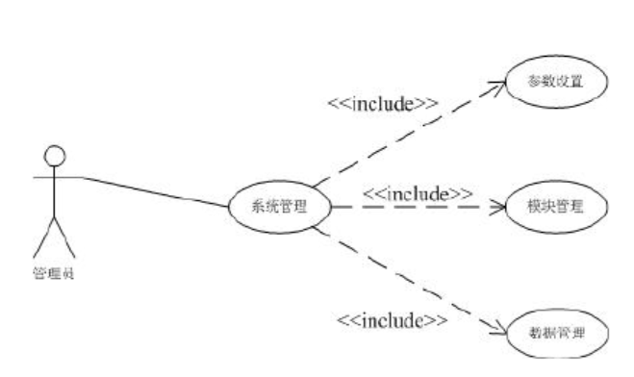
3.5 管理员用例图

如上图所示，系统管理用例主要的参与者是管理员。具体含括参数设置、模
块管理和数据管理。
下面列举几个主要的用例的描述：
表 3.1 参数设置用例描述
描述项 | 说明
用例名称 | 参数设置
用例名称 | 描述了管理员使用系统管理模块进行参数设置的过程
参与者 | 管理员
操作流程 | 点击“系统管理”按钮；进入“系统管理”界面后，点击“参数设置”按钮；显示“参数设置”界面后，可以对系统参数等进行设置管理。

表 3.2 模块管理用例描述
描述项 | 说明
用例名称 | 模块管理
用例名称 | 描述了管理员使用系统管理模块进行模块管理的过程
参与者 | 管理员
操作流程 | 点击“系统管理”按钮；进入“系统管理”界面，点击“模块管理”按钮；显示“模块管理”界面后，可以对需要系统模块进行添加、删除、编辑  等进行管理。

表 3.3 数据管理用例描述
描述项 | 说明
用例名称 | 数据管理
用例名称 | 描述了管理员使用系统管理模块进行数据管理的过程
参与者 | 管理员
操作流程 | 点击“系统管理”按钮； 进入“系统管理”界面，点击“数据管理”按钮； 显示“数据管理”界面后，可以对系统数据进行恢复、备份等操作。
基于以上分析，我们实现的界面如图3.6。
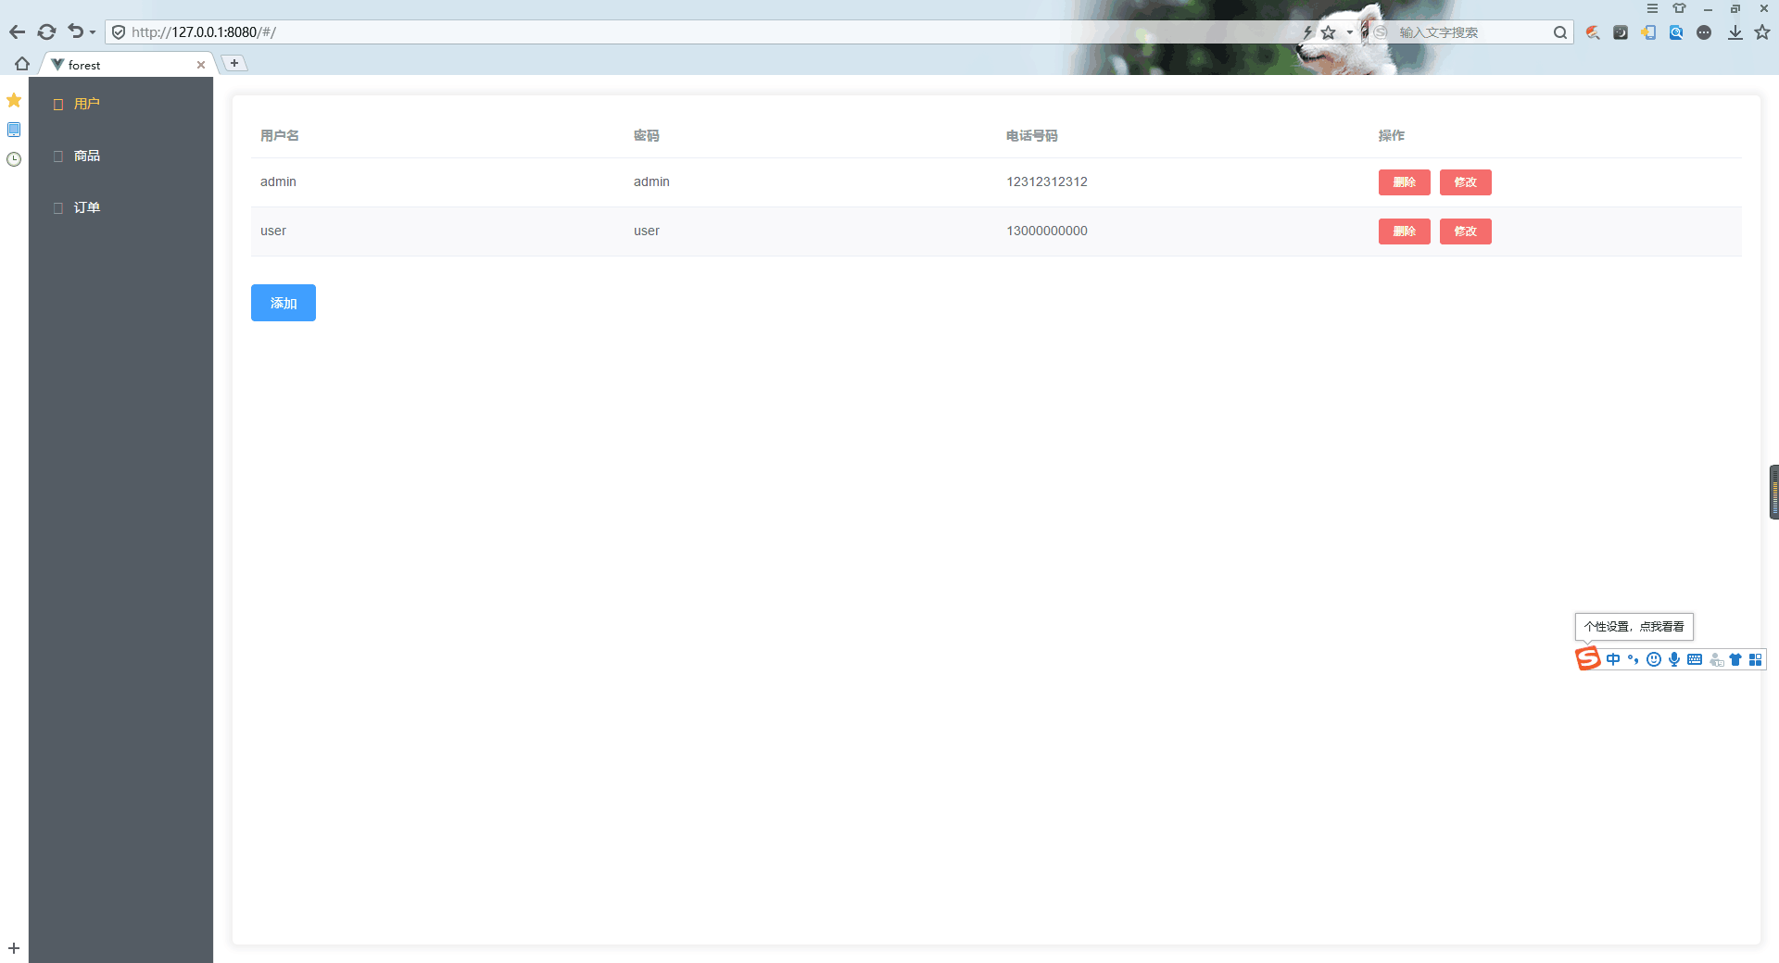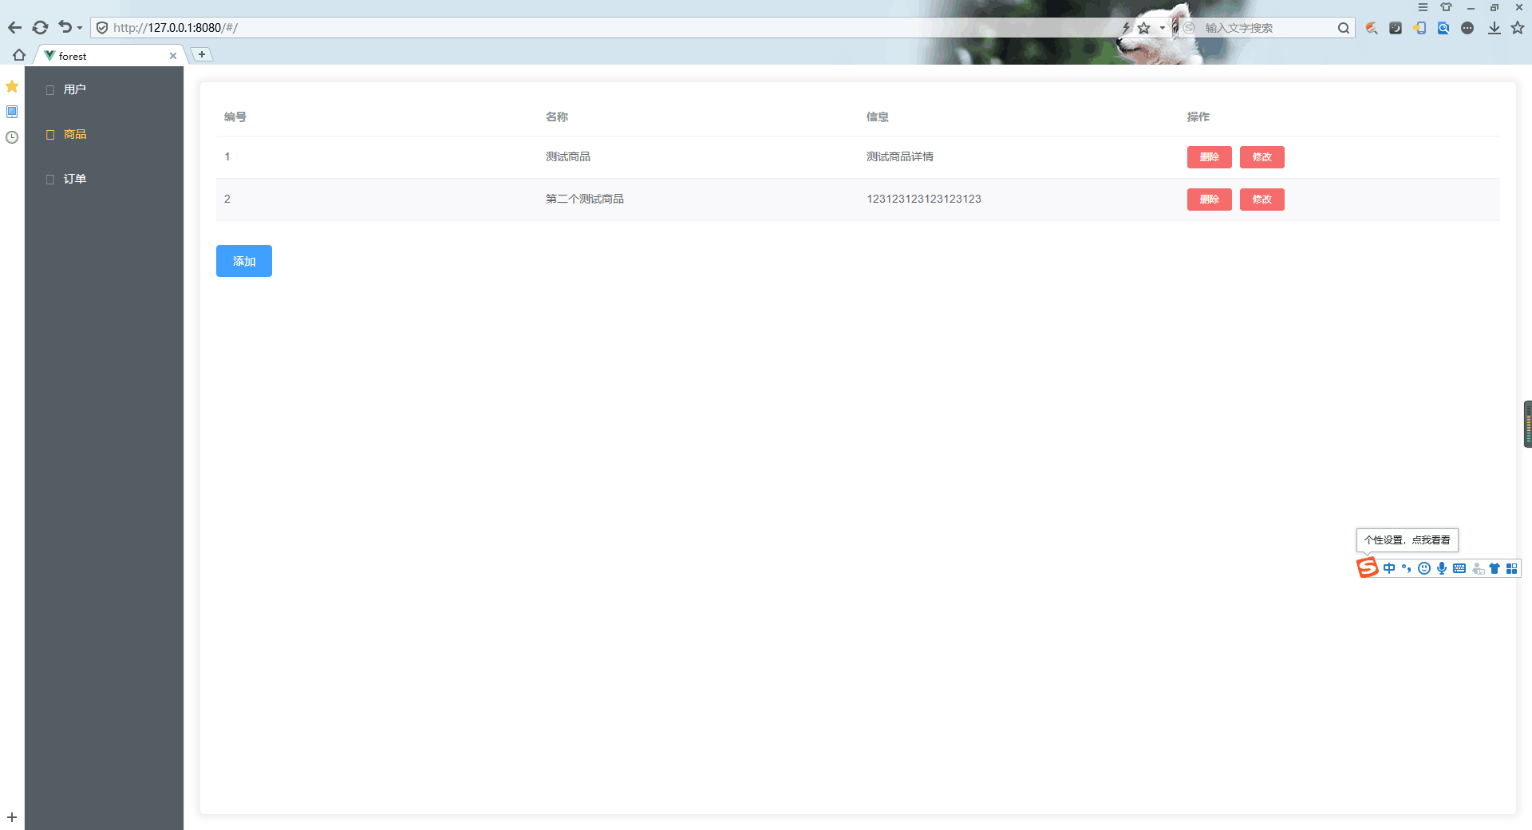
3.6 (a) 增加人员 3.6(b) 删除人员
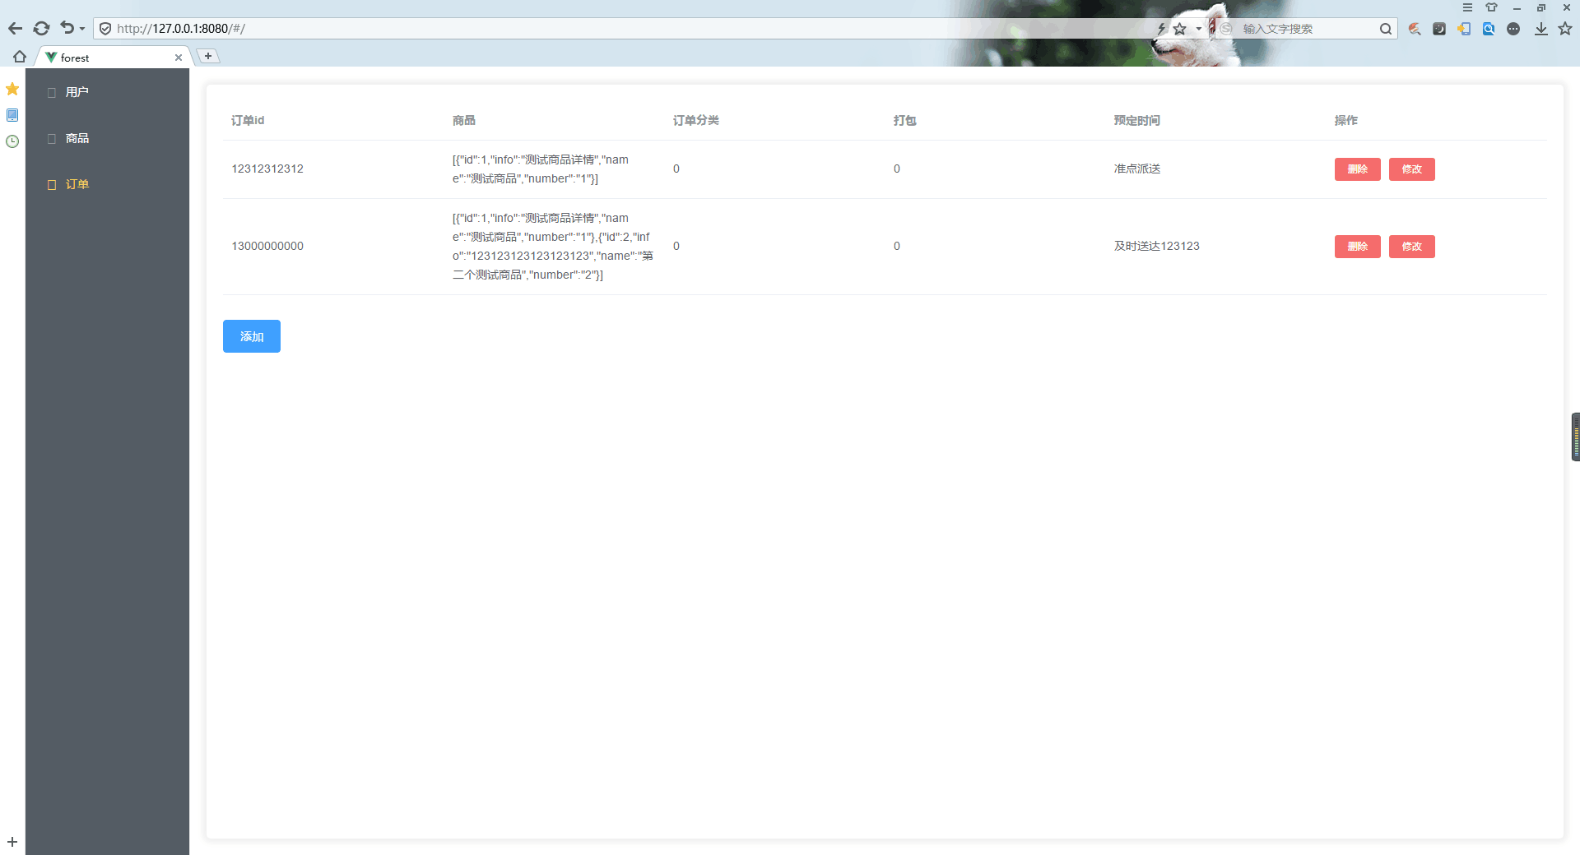
3.6(c) 改变人员
3.6 增删改查

3.4 后台处理逻辑

参考文献
(黑体，三号，加粗，居中)
[1]兰旭辉, 熊家军, 邓刚. 基于 My SQL 的应用程序设计[J]. 计算机工程与设计,
2014, 25(3): 21-23.
[2] 陈湘扬, 陈国益. PHP5+MySQL 网页系统开发设计[M]. 北京:电子工业出版
社,2015, 23(3): 25-27.
[3] Matthew MacDonald. Beginning PHP5 2014[M]. Apress, 2016 2(4).
[4] Raymond McLeod, George P. Schell. Management information systems[M].
Pearson/Prentice Hall, 2015 26(4).
[5] James A. O'Brien, George M. Marakas. Management nformation Systems[M].
McGraw-Hill/Irwin, 2015 25(3).
[6] Singh. Information System Management[M]. S.B. Nangia APH publishing
Corporation .2016 3(3).
[7] Kenneth C. Laudon, Jane Price Laudon.Management Information Systems:
Managing the Digital Firm MyMISLab Series[M]. Prentice Hall, 2014 25(3).
[8] Brown J S, Duguid P. Chapter 7 – Organizational Learning and Communities-of-Practice: Toward A Unified View of Working, Learning, and Innovation *[J]. Strategic Learning in A Knowledge Economy, 2000, 2(1):143-165.
[9] Mehta V, Cooper J S. Review and analysis of PEM fuel cell design and manufacturing[J]. Journal of Power Sources, 2003, 114(1):32-53.
[10] Takagi T, Sugeno M. Fuzzy Identification of Systems and Its Applications to Modeling and Control[J]. Readings in Fuzzy Sets for Intelligent Systems, 1993, 15(1):387-403.
[11] Eisenhauer E A, Verweij J, Eisenhauer E A, et al. 11 New response evaluation criteria in solid tumors: RECIST GUIDELINE VERSION 1.1[J]. Ejc Supplements, 2009, 7(2):5.
[12] 陈岩. 轻量级响应式框架Vue.js应用分析[J]. 中国管理信息化, 2018(3):181-183.
[13] 麦冬, 陈涛, 梁宗湾. 轻量级响应式框架Vue.js应用分析[J]. 信息与电脑(理论版), 2017(7):58-59.
[14] 朱二华. 基于Vue.js的Web前端应用研究[J]. 科技与创新, 2017(20):119-121.
[15] 徐頔, 朱广华, 贾瑶. 基于VueJs的WEB前端开发研究[J]. 科技风, 2017(14):69-69.
[16] 基于Vue.js的WebGIS云管理与服务平台[D]. 武汉纺织大学, 2018.
[17] 常娜. 基于ThinkPHP5框架的博客设计与开发[J]. 数字技术与应用, 2017(10):171-172.
[18] 方晓玮, 侯超钧. 基于Web在线课堂问答统计系统的设计与实现[J]. 现代计算机:专业版, 2017(33):77-81.
[19] 基于SpringBoot微框架的建筑项目管理系统[D]. 哈尔滨工业大学, 2018.
[20] 佚名. 构建基于Dubbo框架的Spring Boot微服务[J]. 计算机与数字工程, 2018, 46(12):164-168+176.
[21] 王永和, 张劲松, 邓安明,等. Spring Boot研究和应用[J]. 信息通信, 2016(10):91-94.
[22] 叶云鹏, 毕津源. 基于Spring Boot的家政服务平台设计[J]. 科技广场, 2017(3):182-185.
[23] 程岚岚, 田文涛, 汪剑. 基于Spring Boot的网页健康性评级系统的设计与实现[J]. 电脑与信息技术, 2018, 26(2):45-47.
[24] 佚名. SpringBoot揭秘:快速构建微服务体系[M]// SpringBoot揭秘 : 快速构建微服务体系. 2016.
[25] 佚名. 基于Spring Boot的信息化服务管理系统的设计与实现[J]. 电子技术与软件工程, 2018, 143(21):66-67.
致谢
在xx大学度过了四年的紧张学习时光，系统地学习了工商管理的各方面知识，深深的佩服各位专业老师的学识，从中我不仅学习到管理知识，而且学到很多做人、做事、做学问的道理，在此表示真挚的谢意。在论文即将完成之际，我要感谢我的导师xxx教授。在论文撰写的整个过程中，从论文选题、到撰写开题报告、最后到正文撰写，x老师都提出了很多宝贵意见。x老师指出的每一个问题，指导的每一个思路，都使我有醍醐灌顶之感。给我感受最深的是x老师严谨治学的态度，无论从格式规范、论文要点、还是文章结构，于老师都不厌其烦，给予我及时的帮助，使我能够最后顺利完成论文写作工作。
在此我要感谢xx大学xx系的所有老师，你们无私的奉献精神和爱岗敬业的治学态度，不仅使我对管理理论有了更进一步的理解，将理论和自己的工作互相印证，受益匪浅。而且使我能够将所学理论应用于对现实问题的分析和解决，继而提高自己的管理水平。
感谢我的各位同学，是你们的无私帮助让我感受到校园的温暖，在我的论文写作过程当中，多位同学为我提供了信息支持，在此一并表示感谢。最后再次感谢xx大学为我提供了宝贵的学习机会，使我能够走上一个新的平台，幵始一段新的人生!
父书空满筐，母线萦我襦。父亲母亲是我们最温暖的港湾，他们的爱是最无私的，不断地鼓励我继续前进。 真心希望他们身体健康、笑口常开。

作者：×××
××××年 ×× 月 ××日
（书写格式同正文）

附录
（宋体，小二，加粗；居中，单倍行距，段前0.5倍、段后1.5行间距，如论文无表格此页可删除）
【说明：以下内容可放在附录之内：(1) 正文内过于冗长的公式推导；(2) 方便他人阅读所需的辅助性数学工具或表格；(3) 重复性数据和图表；(4) 论文使用的主要符号的意义和单位；(5) 程序说明和程序全文。可按“附录1 XXX”、“附录2 XXX”、……，分章书写。如无需附录，请删除此页。】
（书写格式同正文）

